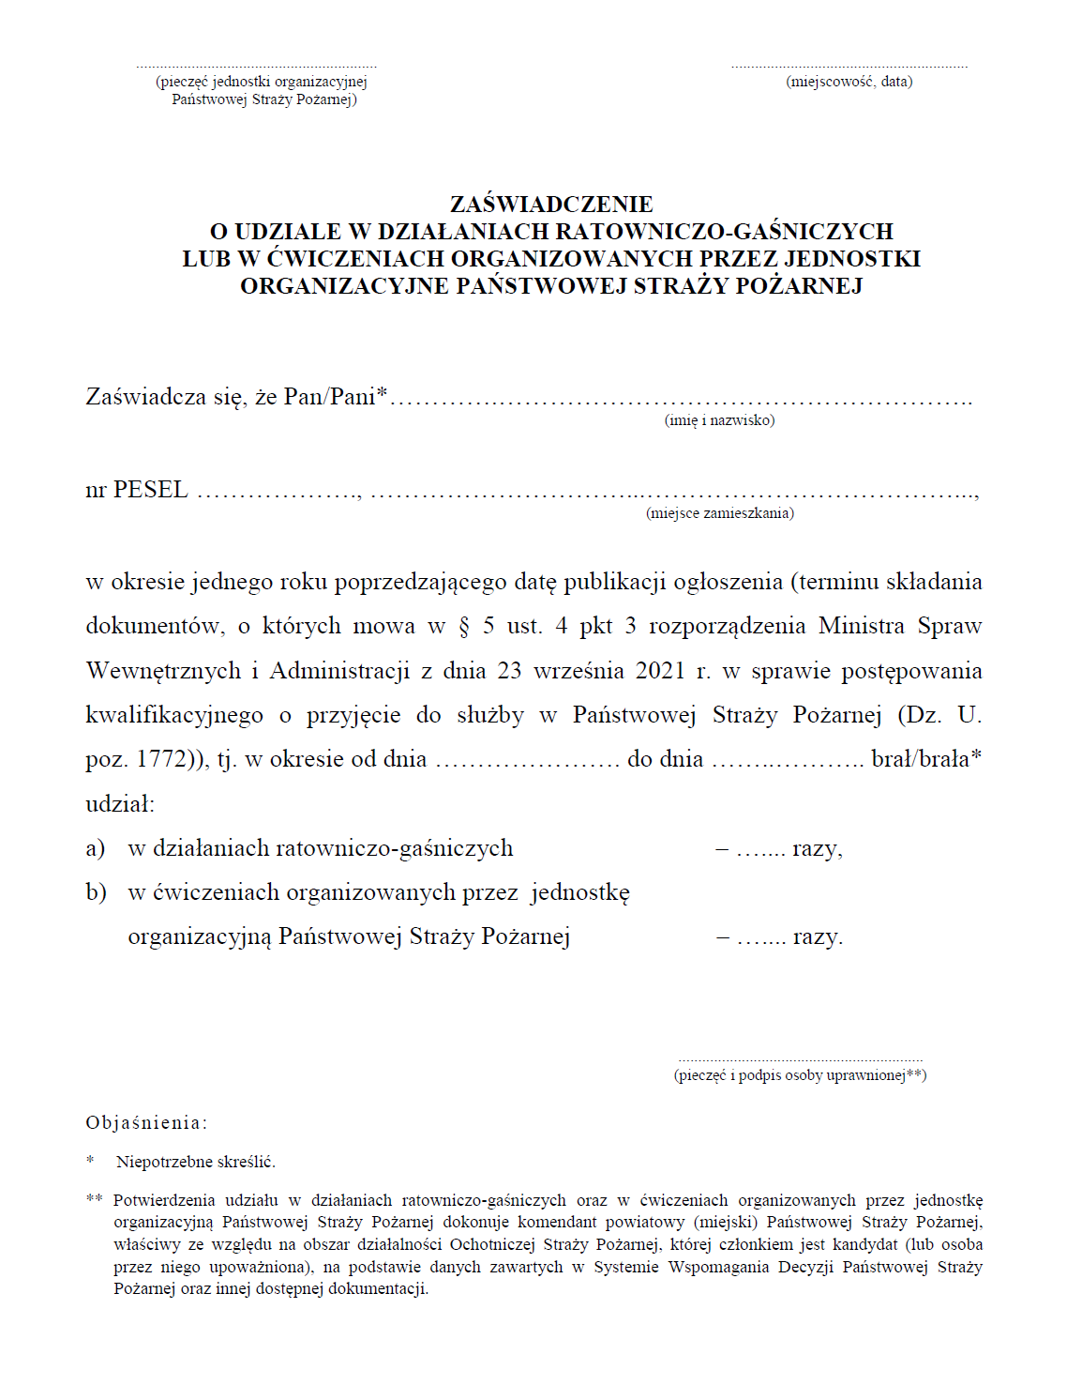
ZAŁĄCZNIK NR 4
do ogłoszenia o naborze w KP PSP Grójec

